Проверка целостности пользовательских процессов из ядра ОС в режиме run-time

1. Введение
Модуль проверки целостности процессов в режиме run-time для операционной системы «Циркон» (в дальнейшем -- «модуль проверки») является программным средством (модулем ядра), исполняющимся в режиме ядра операционной системы. Модуль проверки реализован в виде подгружаемого в ядро модуля. Модуль проверки загружается в процессе инициализации операционной системы и в штатном режиме не должен выгружаться до перезагрузки системы.
Разработка модуля проверки ведется на основании технического задания и в силу производственной необходимости.

2. Назначение и область применения
Модуль проверки предназначен для контроля целостности процессов, исполняющихся в среде Linux «от перезагрузки до перезагрузки». Методом контроля целостности является периодическое вычисление контрольных сумм (хэшей) кодовых сегментов каждого процесса и сравнение вновь вычисленной хэш-суммы с предыдущим значением. При несовпадении контрольных сумм, модуль проверки выдает сообщение в системный журнал ядра и останавливает процесс.
Применять модуль проверки предполагается в среде специализированной ОС «Циркон», к которой предъявляются повышенные требования в сфере безопасности приложений и среды исполнения, а так же повышенные требования к защите от сбоев.

3. Технические характеристики

3.1. Постановка задачи
Задача поставлена следующим образом. Разработать ядерный модуль, который будет периодически проверять целостность неизменяемых участков памяти пользовательских процессов (сегмента кода в первую очередь) посредством вычисления надежных контрольных сумм (хэшей) и их сравнения с предыдущим значением. При несовпадении хэш-сумм, процесс считается преднамеренно или не преднамеренно измененным и подлежит принудительному останову и выгрузке из памяти. Возможно, так же, программирование иной реакции модуля на несовпадение хэш-сумм.
Алгоритм хеширования должен выбираться исходя из его скорости выполнения. Компромисс должен быть найден между криптографической стойкостью алгоритма и скоростью его выполнения.

3.2. Описание алгоритма и функционирования модуля
Модуль проверки целостности (рабочее название pim – process intergity monitor) реализован в виде стандартного подгружаемого ядерного модуля и целиком написан на языке «С».
Перед описанием структур данных и алгоритмов следует объяснить, почему был выбран именно такой метод реализации модуля проверки целостности. Если стоит задача проверять области памяти пользовательских процессов из ядра, то есть только два действенных решения:
- Для каждого пользовательского процесса получить список занятых им страниц памяти (get_user_pages) и «вручную», частично минуя, частично подменяя собой механизмы управления памятью операционной системы, читать содержимое этих страниц и вычислять контрольные суммы. Этот метод работает всегда, но требует использовать много блокировок в ядре, учитывать то, что часть страниц процесса может быть выгружена из памяти в область подкачки и т. д. Всегда есть шанс привести систему в нерабочее состояние.
- Дождаться, пока пользовательский процесс «войдет» в ядро, например выполнит системный вызов. В этом случае, ядро «автоматически» обеспечит корректный маппинг страниц процесса на виртуальную память, ядро окажется к контексте процесса и память процесса станет доступной ядру непосредственно.
Для реализации модуля проверки целостности мы выбрали второй способ, как достаточно просто реализуемый. Однако, надо выбирать всегда используемые, но относительно редко вызываемые в пользовательских программах, системные вызовы, что бы не сильно повлиять на производительность. Временные оценки будут даны в разделе 4.

3.2.1. Используемые структуры данных
Для понимания работы модуля опишем структуры ядра ОС Linux, которые модуль использует для своей работы. Основных структур три:
- Кольцевой список загруженных в память процессом и связанная с ним хэш-таблица идентификаторов процессов. Ядро хранит набор идентификаторов процессов (PID) разных категорий в виде набора хэш-таблиц для скорости поиска.
- Кольцевой список дескрипторов процессов (task_struct), однозначно связанных с хэш-таблицей идентификаторов процессов. Соответствующий элемент таблицы идентификаторов содержит указатель на «свою» задачу. Дескриптор процесса – это довольно большая структура, но нас интересуют всего несколько полей:
  - идентификатор процесса (pid);
  - имя процесса (cомм);
  - структура mm_struct, в которой содержится информация об выделенных для процесса участках памяти, а так же начальном и конечном адресе его сегмента кода.
- Таблица (вектор) системных вызовов, содержащий указатели на функции для каждого системного вызова.

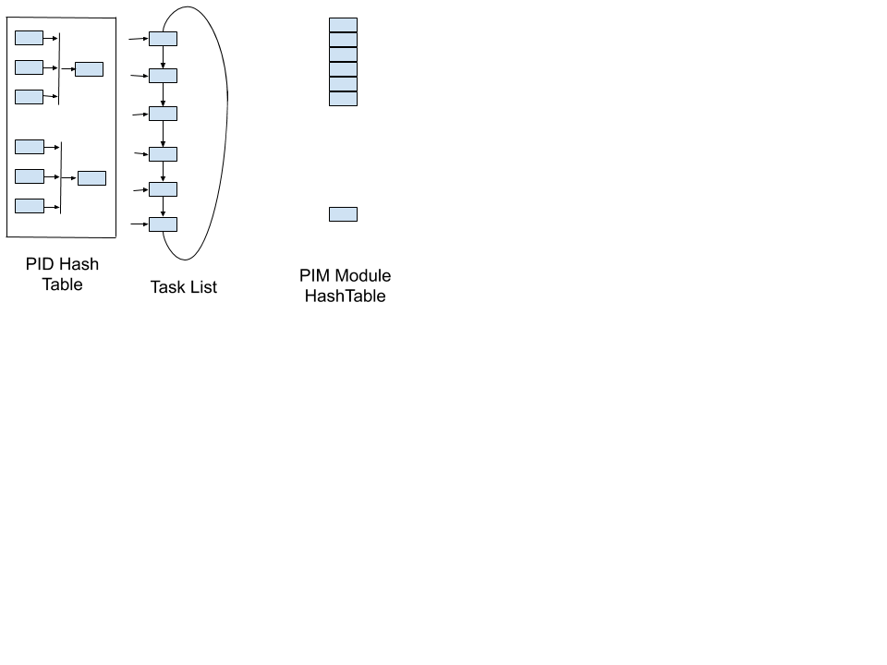
Рис 1. Структуры данных

На рисунке 1 показаны основные структуры данных ядра и модуля контроля целостности. Модуль контроля целостности создает одну рабочую структуру данных: свою таблицу хэшей, представляющую собой непрерывный массив, содержащий столько элементов, сколько разрешено в операционной системе одновременно запущенных процессов. По умолчанию, это число составляет 32768. На самом деле, число элементов массива на единицу больше, потому как нумерация идентификаторов процессов начинается с единицы. Для скорости, проще пожертвовать одним элементом, чем заниматься лишней арифметикой. Таблица выделяется динамически в виртуальной памяти вызовом vzalloc. Поскольку, модуль не работает с аппаратурой, ему не требуется выделение физической памяти.

Каждый элемент таблицы хэшей содержит следующие данные:
- start_code — указатель на кодовый сегмент процесса;
- text — указатель на область памяти ядра, в который копируется сегмент кода процесса при каждой проверке, выделяется динамически;
- length – длина сегмента кода процесса;
- count – счетчик проверок;
- siphash – значение хэш-функции (64 бита);
- siphash_old – значение хэш-функции при предыдущей проверке;
- comm — имя процесса.
Поля start_code и length берутся из структуры mm_struct, сваязанной с дескриптором процесса, а имя процесса – из самого дескриптора процесса. Порядок заполнения структур описан в следующем разделе.

3.2.2. Используемые алгоритмы
Модуль проверки целостности загружается при старте операционной системы стандартными утилитами загрузки модулей (insmode, modprobe) и в процессе загрузки выполняет инициализацию.
Инициализация модуля происходит в следующем порядке:
- Вычисляются адреса ядерных функций freeze_processes и thaw_process для того, что бы перевести все процессы в спящий режим на момент инициализации таблицы хэшей и перезапустить их снова.
- Выделяется память под таблицу хэшей.
- Генерируются случайные ключи для алгоритма хэширования (2 x 8 байт). Поскольку модуль не хранит данные между запусками, то нет смысла хранить долговременные ключи. При этом повышается криптостойкость хэша (уменьшается нагрузка на ключ).
- Все процессы переводятся в ждущий режим, что бы предотвратить порождение новых процессов, пока не запущены все механизмы заполнения и очистки элементов таблицы хэшей.
- Производится итерация по списку активных процессов и происходит заполнение ячеек таблицы хэшей, соответствующих идентификатору процесса из элемента списка (task_struct). Дополнительно выделяется память под сегменты кода для копирования из адресного пространства пользователя.
- Происходит «перехват» системных вызовов в таблице системных вызовов. В первой версии, модуль подменяет функцию открытия файла (open) и функцию завершения процесса (exit). Модуль сохраняет оригинальные адреса, а в таблицу системных вызовов вписывает адреса своих обработчиков. Алгоритмы обработчиков будут описаны ниже.
- Приостановленные процессы снова переводятся в активный режим.
- Если не произошло ошибки (например не хватило памяти), то устанавливается флаг успешной инициализации и инициализация заканчивается.

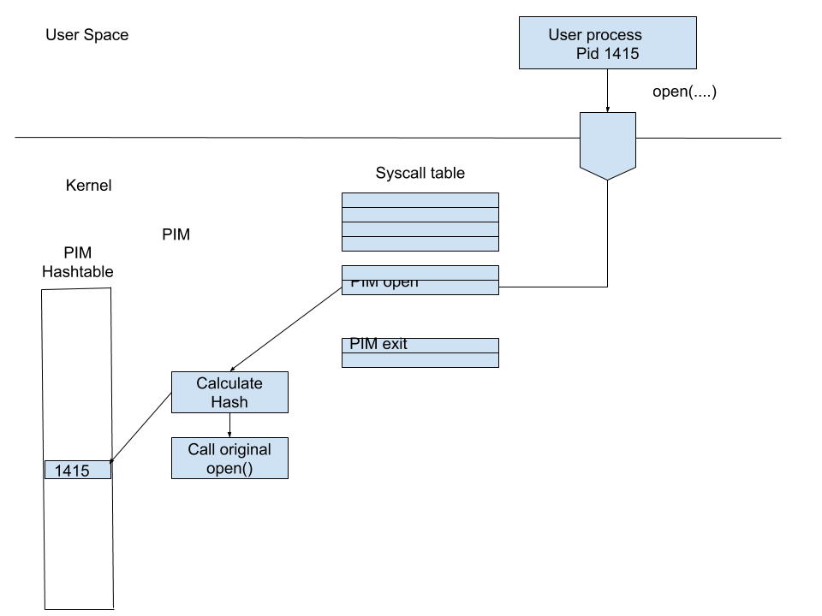
Рис 2. Диаграмма вызовов.

На рисунке 2 изображена диаграмма вызовов и схема работы модуля проверки. Если какой-либо пользовательский процесс вызовет системный вызов (в данном случае – open), то сначала вызовется перехватчик системного вызова из модуля PIM) со следующим алгоритмом:
- Если для данного процесса ячейка, индексируемая его идентификатором процесса не инициализирована, то произойдет ее первичная инициализация.
- Сегмент кода процесса будет скопирован в выделенную область text функцией copy_from_user и будет вычислен хэш. Поскольку ядро при выполнении системного вызова находится в пользовательском контексте, вызов copy_from_user «законен» и приведет к успеху.
- Если счётчик хэширований был установлен в нуль, то заполнятся оба поля значений фунуции хэширования: текущее и «старое». Иначе, заполнится только текущее поле и произойдет сравнение значений. В зависимости от результата сравнения, модуль примет решение об остановке процесса.
- Счетчик хэширований увеличится на единицу.
- Вызовется оригинальный системный вызов open по предварительно сохраненному адресу.

Подмена системного вызова «exit» необходима для очистки соответствующей ячейки таблицы хэширования.

В развитии проекта, предполагается добавить периодическое логгирование таблицы хэширования в лог ядра ОС, а так же следует реализовать отображение таблицы хэширования через procfs.

3.2.3. Функция хэширования.
В качестве функции хэширования выбран алгоритм SipHash, как криптографически стойкий и обеспечивающий достаточную скорость хэширования. Длина хэша, вычисляемого алгоритмом SipHash составляет 64 бита, хотя возможна и реализация с длиной хэша 128 бит. Модуль контроля целостности использует 64х-битную версию.

4. Ожидаемые технико-экономические характеристики
Первые эксперименты с прототипом модуля проверки целостности показали следующие временные характеристики.
Время инициализации на средне-загруженном домашнем компьютере Intel Core i5-3320M CPU @ 2.60GHz, при примерно трехстах активных процессах составляет порядка 100 миллисекунд.
Время вычисления хэш-функции и копирования сегмента кода (~200K) — 96 микросекунд.
Если учесть, что квант исполнения составляет примерно 100-200 миллисекунд, накладные расходы оказываются вполне приемлемыми.

5. Источники, использованные при разработке
При разработке модуля автором были проанализированы сходные по функциональным возможностям и сфере применения решения. Список не полный, в нем не упомянуты исследовательские или не доступные на рынке решения. Отметим следующее:
- Linux Kernel Runtime Guard (https://www.openwall.com/lkrg/) - ядерный модуль, разработанный для операционной системы OpenWall Linux, сфокусированной на повышенных требованиях к безопасности серверных систем. Модуль обеспечивает выявление несанкционированного внесения изменений в работающее ядро (проверка целостности) или попытки изменения полномочий пользовательских процессов (определение применения эксплоитов). Модуль подходит как для организации защиты от уже известных эксплоитов для ядра Linux (например, в ситуациях когда в системе проблематично обновить ядро), так и для противостояния эксплоитам для ещё неизвестных уязвимостей. Данный модуль специфичен для ОС OpenWall Linux и требует программных заплаток, применяемых для ядра этой ОС. Есть версия для Debian Linux.
- Coprocessor-based Kernel Runtime Integrity Monitor (https://www.usenix.org/legacy/publications/library/proceedings/sec04/tech/full_papers/petroni/petroni_html/main.html) – программно-аппаратное решение, требуещее специализированной платы, устанавливаемой в защищаемый компьютер. Решение позволяет запускать только авторизованные программы, защищать оперативную память программ и выявлять применения эксплоитов. В целом, это хорошее решение, но требует аппаратной поддержки и отдельной рабочей станции для мониторинга.
- GR-Security/PaX (https://www.grsecurity.net/) — набор программных расширений для OS Linux, реализующий контроль сетевых сокетов, контроль возможностей и добавочные функции аудита, ограничение режимов использования областей памяти процессов (в частности, запрет исполнения кода в сегменте стека) и др.

Ядро хранит несколько типов идентификаторов процессов, но нам сейчас достаточно одно — идентификатора процесса, который «показывает» программа ps.
Максимальный номер процесса не есть число постоянное, он может устанавливаться, в том числе и в процессе работы системы, администратором. В первой версии, модуль контроля целостности не рассчитан на динамическое изменение максимального числа процессов.

